Занятие по ИЗО в 6-м классе 1 урок 4 четверть

« Жанры в изобразительном искусстве. Изображение пространства.»
Цель урока: расширение знания учащихся о пейзаже как жанре изобразительного искусства; формирование умения видеть прекрасное в явлениях действительности окружающего мира.
Оборудование: для учеников: альбом, ластик, карандаш, краски, восковые мелки, пастель, масляная пастель – материал по выбору учащегося.)

Здравствуйте, ребята! Сегодня мы с вами вспомним виды изобразительного
искусства. Это архитектура, живопись, графика, скульптура, декоративное прикладное искусство.
Все произведения изобразительного искусства принято делить на жанры.
Давайте перечислим жанры изобразительного искусства:
- Портрет.
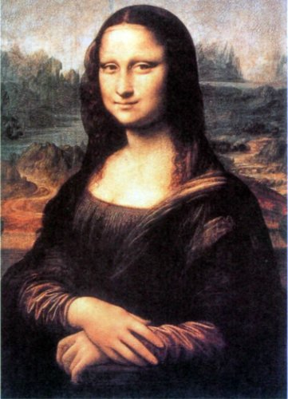 | Леонардо Да Винчи.  Мона Лиза (Джоконда).  Лувр (Париж. Франция).

- Натюрморт.
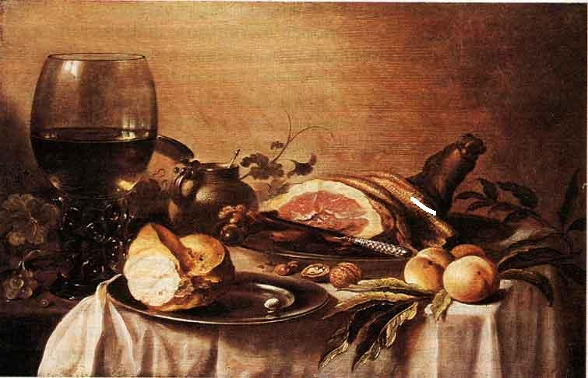 | Питер Класс  «Завтрак с ветчиной».  (Голландия).

- Анималистический жанр – изображение животных.
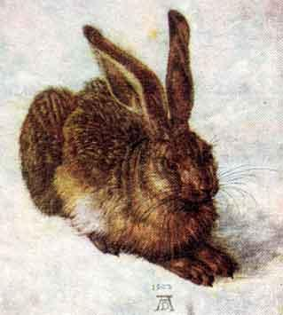 | А.Дюрер «Кролик»

- Исторический – изображение исторических событий.
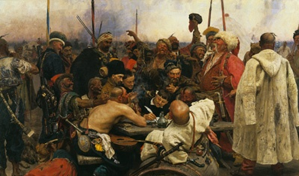 | И. Репин  «Запорожцы пишут письмо турецкому султану»

- Бытовой - изображение сцен повседневной, личной жизни человека.
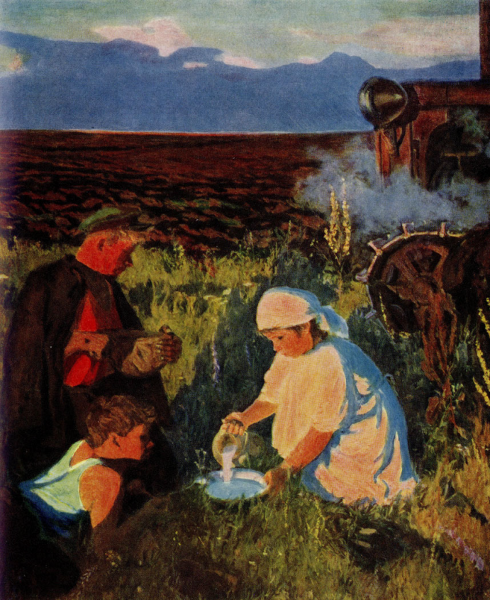 | А. Пластов.  «Ужин трактористов».  1951.

- Мифологический жанр – иллюстрация мифов и преданий разных народов.
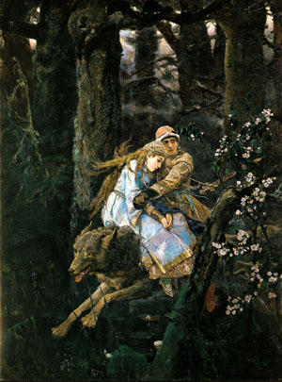 | В.Васнецов  «Иван Царевич на Сером волке»

- Батальный жанр – изображение битв, военных подвигов, боевых действий, воспевающий сражения, торжество победы.
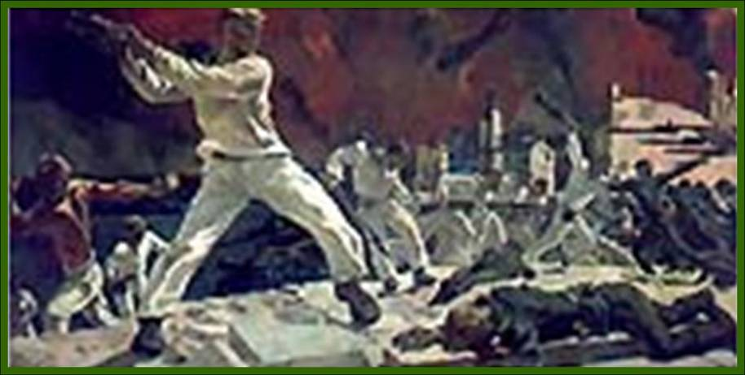 | А. Дейнека  «Оборона Севастополя»

- А вот какой жанр я не назвала?
Правильно! Пейзаж.

В очаровании русского пейзажа
Есть подлинная радость, но она
Открыта не для каждого и даже
Не каждому художнику видна.
С утра обремененная работой
Трудом лесов, заботами полей,
Природа смотрит как бы с неохотой
На нас неочарованных людей…
Вот так поэт Н.Заболоцкий в стихотворении “Вечер на Оке” задал
тему нашему уроку.
«Пейзаж» – в переводе с французского – местность, страна, родина – жанр изобразительного искусства, предметом которого является изображение природы.
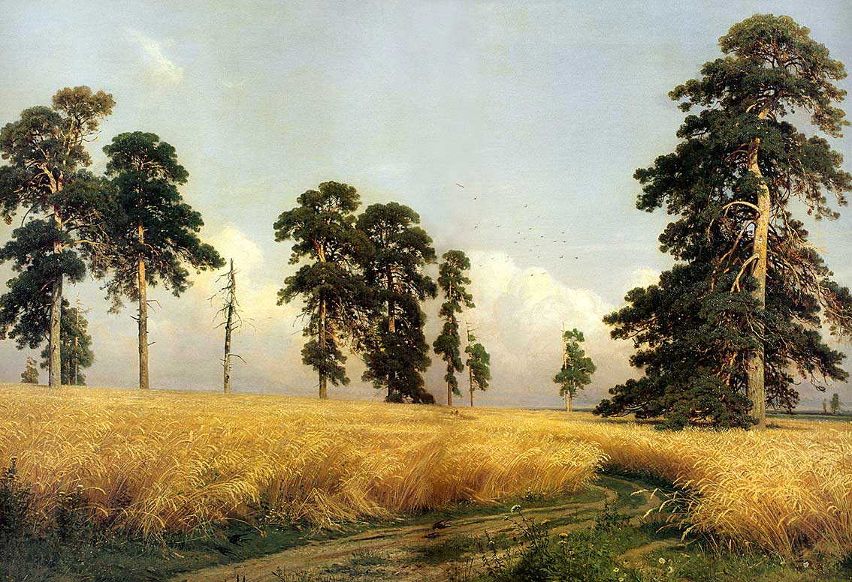 | И. Шишкин  «Рожь»

В стихотворении говорится о лесах, полях. Здесь слово “пейзаж” употребляется и рассматривается, как природа, потому что если в первой строчке заменить слово “Пейзаж” на слово “Природу”, то получится тоже хорошо, смысл не теряется.
В очаровании русской природы
Есть подлинная радость… и т.д
Природа – это книга мудрости. Прочитать эту книгу, овладеть драгоценным богатством, заложенным в ней, помогает пейзаж. Неисчерпаемое многообразие природы породило в изобразительном искусстве различные виды пейзажного жанра.
- Сельский пейзаж. В сельском пейзаже художника привлекает поэзия деревенского быта, его естественная связь с окружающей природой.

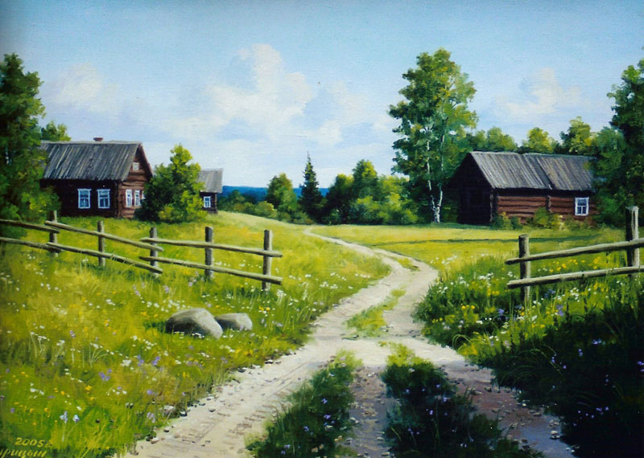 | И.Курицин. «Дорога к дому».  Сельский пейзаж - деревенский быт, окружающая природа

- Городской пейзаж отличается рационально организованной руками человека пространственной средой, включающей в себя здания, улицы, проспекты, площади, набережные.
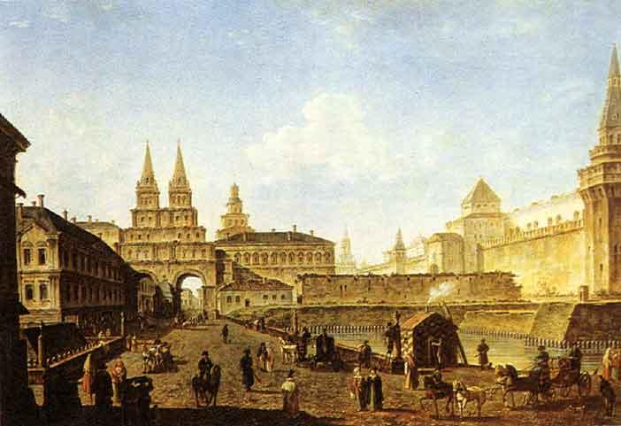 | Ф. Алексеев.  «Вид на Воскресенские и  Никольские ворота и Неглинный мост от Тверской улицы».  Городской пейзаж - здания, улицы, площади.

- Парковый пейзаж В нем изображают уголки природы, созданные для отдыха и удовлетворения эстетических потребностей людей.

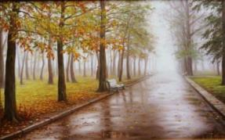

- Морской пейзаж. Картины с изображением морского пейзажа ещё называют марина.
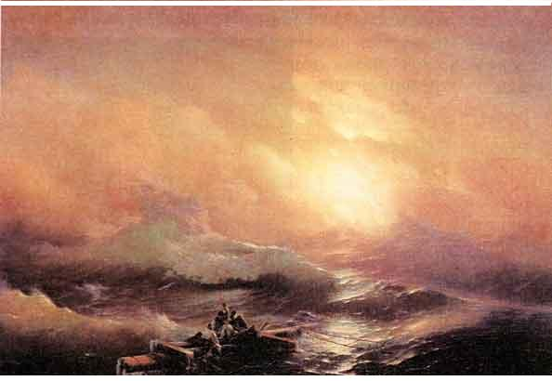 | И.Айвазовский «Девятый вал».

- Архитектурный пейзаж близко соприкасается с городским. Но в архитектурном пейзаже художник главное внимание обращает на изображение памятников архитектуры в синтезе с окружающей средой.
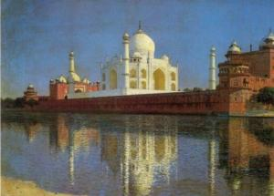 | Архитектурный пейзаж ( близок к городскому)

- В индустриальном пейзаже художник стремится показать роль и значение человека – создателя, строителя заводов и фабрик, плотин и электростанций.

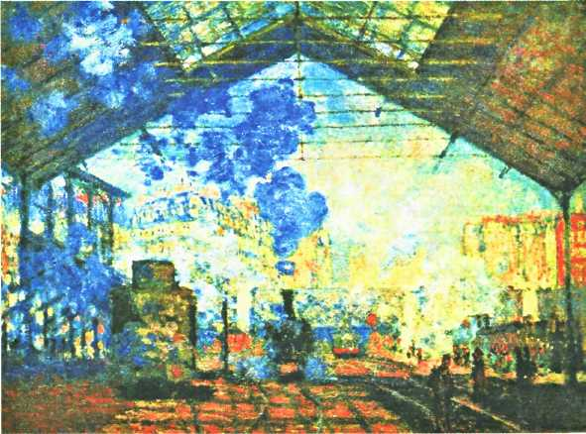 | Индустриальный пейзаж - заводы, фабрики, вокзалы, мосты, железная дорога.  Клод Моне. «Вокзал Сен-Лазар»

А по характеру пейзаж может быть историческим, фантастическим, лирическим, космический, эпическим, романтический, декоратиный.
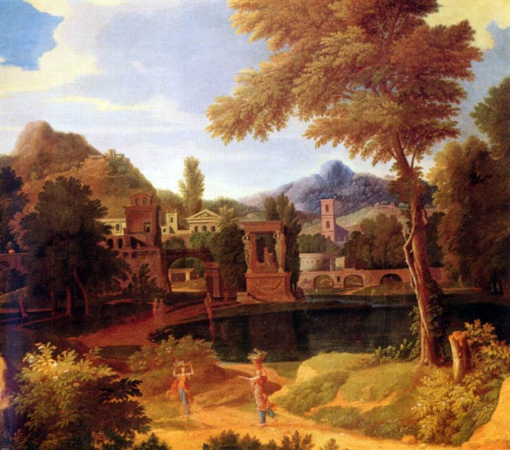 | Исторический - изображение какой-либо местности в определенную эпоху, оживление в памяти давно минувшего и его эмоциональная оценка.

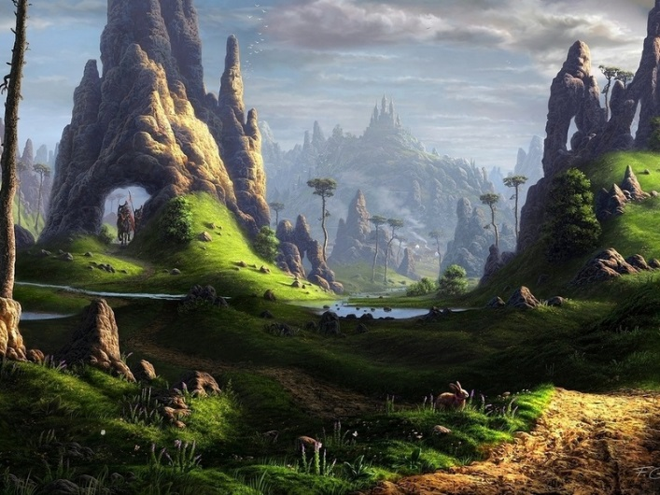 | Фантастический пейзаж –  в нем отражен мир, который человек уже увидел, и тот, который построен или на научных данных, или на воображении художника.

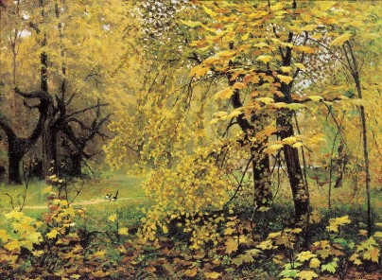 | Лирический - окраска, передача чувств ( грусть, тоска, радость)

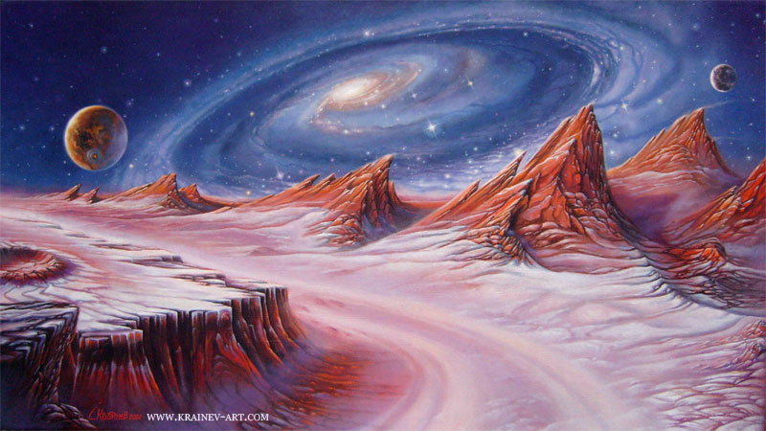 | Космический пейзаж

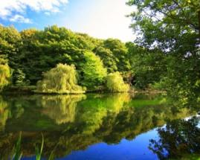 | Эпический – изображение величия природы, сильные и спокойные пейзажи.

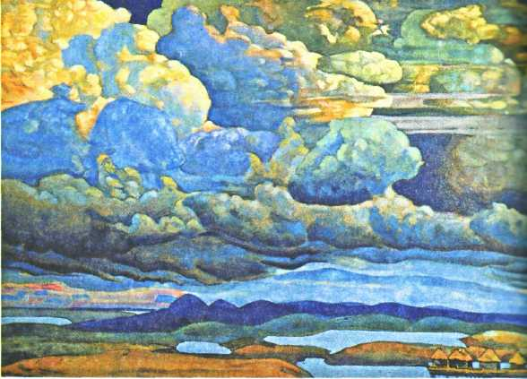 | Романтический- – запечатлевает бунтарское начало, несогласие с существующим порядком вещей, стремление подняться над обыденным, изменить его.

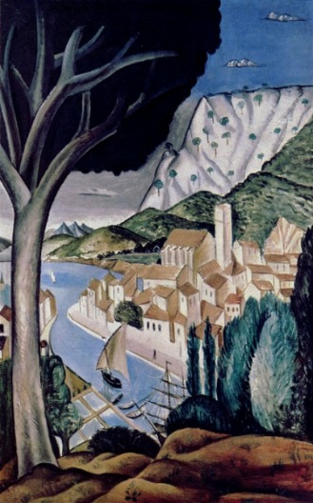 | Декоративный пейзаж - для украшения интерьера, с условным цветом и композицией
Давайте перечислим русских художников -пейзажистов:
А. К. Саврасов, И.И.Шишкин, И.И.Левитан, А.И. Куинджи, И. Айвазовский и другие – их картины природы содержательны и поэтичны.
- Есть мнение, что «человек стал человеком потому, что увидел глубину лазурного неба, мерцание звезд, розовый разлив вечерней зари, прозрачную дымку степных просторов», давайте остановимся и мы в изумлении перед красотой и попытаемся раскрыть секреты на пути к изображению пейзажа.

Практическая работа.
Выполнить рисунок с изображением пейзажа: любое время года, любое время суток. Техника выполнения акварель, гуашь, цветные карандаши, восковые мелки – на выбор.
Спасибо за внимание! Желаю творческих успехов! Жду ваши работы!

